INFORME DE INAUGURACIÓN DE CAMPAMENTOS VACACIONALES

SECTOR: | Coordinación Territorial
ENTIDAD EJECUTORA: | Secretaría General de Coordinación Territorial y Participación  Ciudadana y Administraciones Zonales
MES DE REPORTE: | Julio | FECHA DE  ELABORACIÓN: | (10-08-2023)
EJE PGA: | Hábitat, seguridad y convivencia ciudadana.
HITO: | Colonias Vacacionales
PASOS: | Paso 1: Evento de inauguración de los campamentos  vacacionales con la participación del Alcalde

- DESCRIPCIÓN GENERAL:
Con el objetivo de visibilizar la gestión del Sr. Alcalde en beneficio de los grupos de atención prioritaria, se planificó realizar el sábado 29 de julio un evento inaugural en el parque de la Carolina, donde se tendrá una tarima con presentaciones del circo de la luz, títeres, danza, hora loca, cañones de espuma, entre otros.

En este espacio se contó con la participación de 400 monitores y 400 niños y niñas pertenecientes a las 8 Administraciones Zonales (una delegación por AZ), pe para ello el alcalde realizará la entrega de gorras y bolsos para niños y niñas, y gorras y camisetas para monitores juveniles, así como también realizará un acto simbólico de inauguración con los asistentes.

- CRONOGRAMA DE ACTIVIDADES

CRONOGRAMA EVENTO INAUGURACIÓN COLONIAS VACACIONALES
TIEMPO/HORARIO | ACTIVIDADES
09:00 | Llegada de niños, niñas y monitores
09:00 – 09:30 | Pinta caritas, globloflexia y uso de saltarines
09:30 | Presentación de danza juvenil Atuc
09:40 | Refrigerio
09:40 | Presentación de títeres “el show de metrito y sus amigos”
10:00 | Bienvenida al Alcalde de Quito con batucada y niños con globos.
10:10 | Inicio de evento por parte del presentador (Pedro Luis Tasambay)
10:20 | Presentación del Show de magos y malabares
10:35 | Palabras de la Secretaria General de Coordinación Territorial y Participación Ciudadana
10:40 | Entrega Simbólica de camisetas y gorras.
10:45 | Palabras del Alcalde del DMQ
10:50 | Foto grupal
11:00 | Danza contemporánea
11:15 | Hora loca con cañones de espuma

- REGISTRO FOTOGRÁFICO

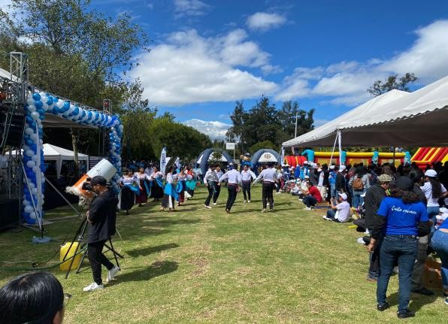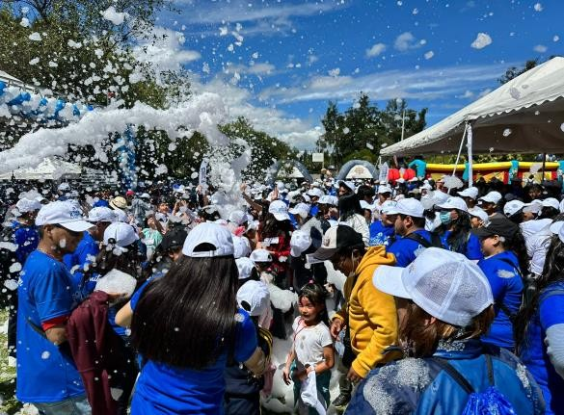
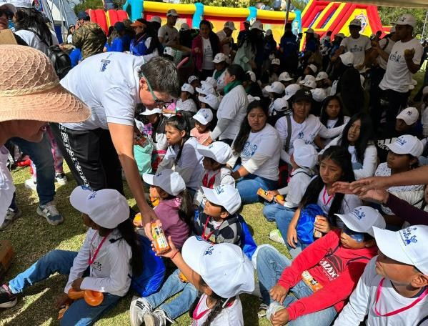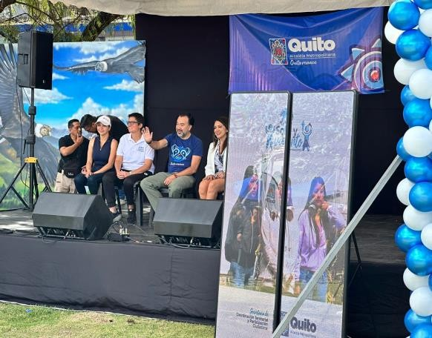

- FIRMAS DE RESPONSABILIDAD

ELABORADO POR: | APROBADO POR:
Firmado electrónicamente por:  WILSON JOEL SANCHEZ RODRIGUEZ  Responsables:  Joel Sánchez  Coordinador de Juventud y Voluntariado | Firmado electrónicamente por:  PABLO FIDEL ITURRALDE BLACIO  Aprobado por:  Pablo Iturralde  Director Metropolitano de Participación Ciudadana

